游戏初始化与开始系统策划案
功能设计说明书

版本号 | 日期
V1.0 | 2026.10.19

目录
一 功能规则 3
1. 系统流程 3
2. 系统入口与标题主框架 4
2.1 标题页入口与打开 5
2.2 进度摘要与继续 8
2.3 导航可用范围与禁用范围 10
3. 新游戏 12
3.1 新游戏确认与初始化 12
4. 暂停菜单 14
4.2 打开与关闭时序 16
4.3 暂停菜单与可用操作 17
4.4 继续后的原内容 18
5. 子页与跨系统返回 18
5.1 设置与读取的来源返回 18
5.2 来源阅读与待收主屏 19
6. 返回标题与退出 20
6.1 返回标题与退出 20
6.2 离开处理与保存失败 24
7. 通用规则 25
7.2 输入层级与焦点 27
8. 前后端状态汇总 38
二 资源汇总 40

一 功能规则

1. 系统流程
本系统负责启动准备、标题页、暂停菜单、共用确认和页面返回，并统一处理键鼠输入、弹窗层级与焦点。
设置数值由游戏设置系统维护，进度读写与恢复由存读档系统处理，资料查阅由办案手册系统提供。本系统组织这些功能的入口，并根据处理结果切换或返回相应页面。
流程图使用A纸面节点和箭头说明处理先后与成功、失败返回，属于策划标注，不加入游戏UI。

1.1 系统主流程
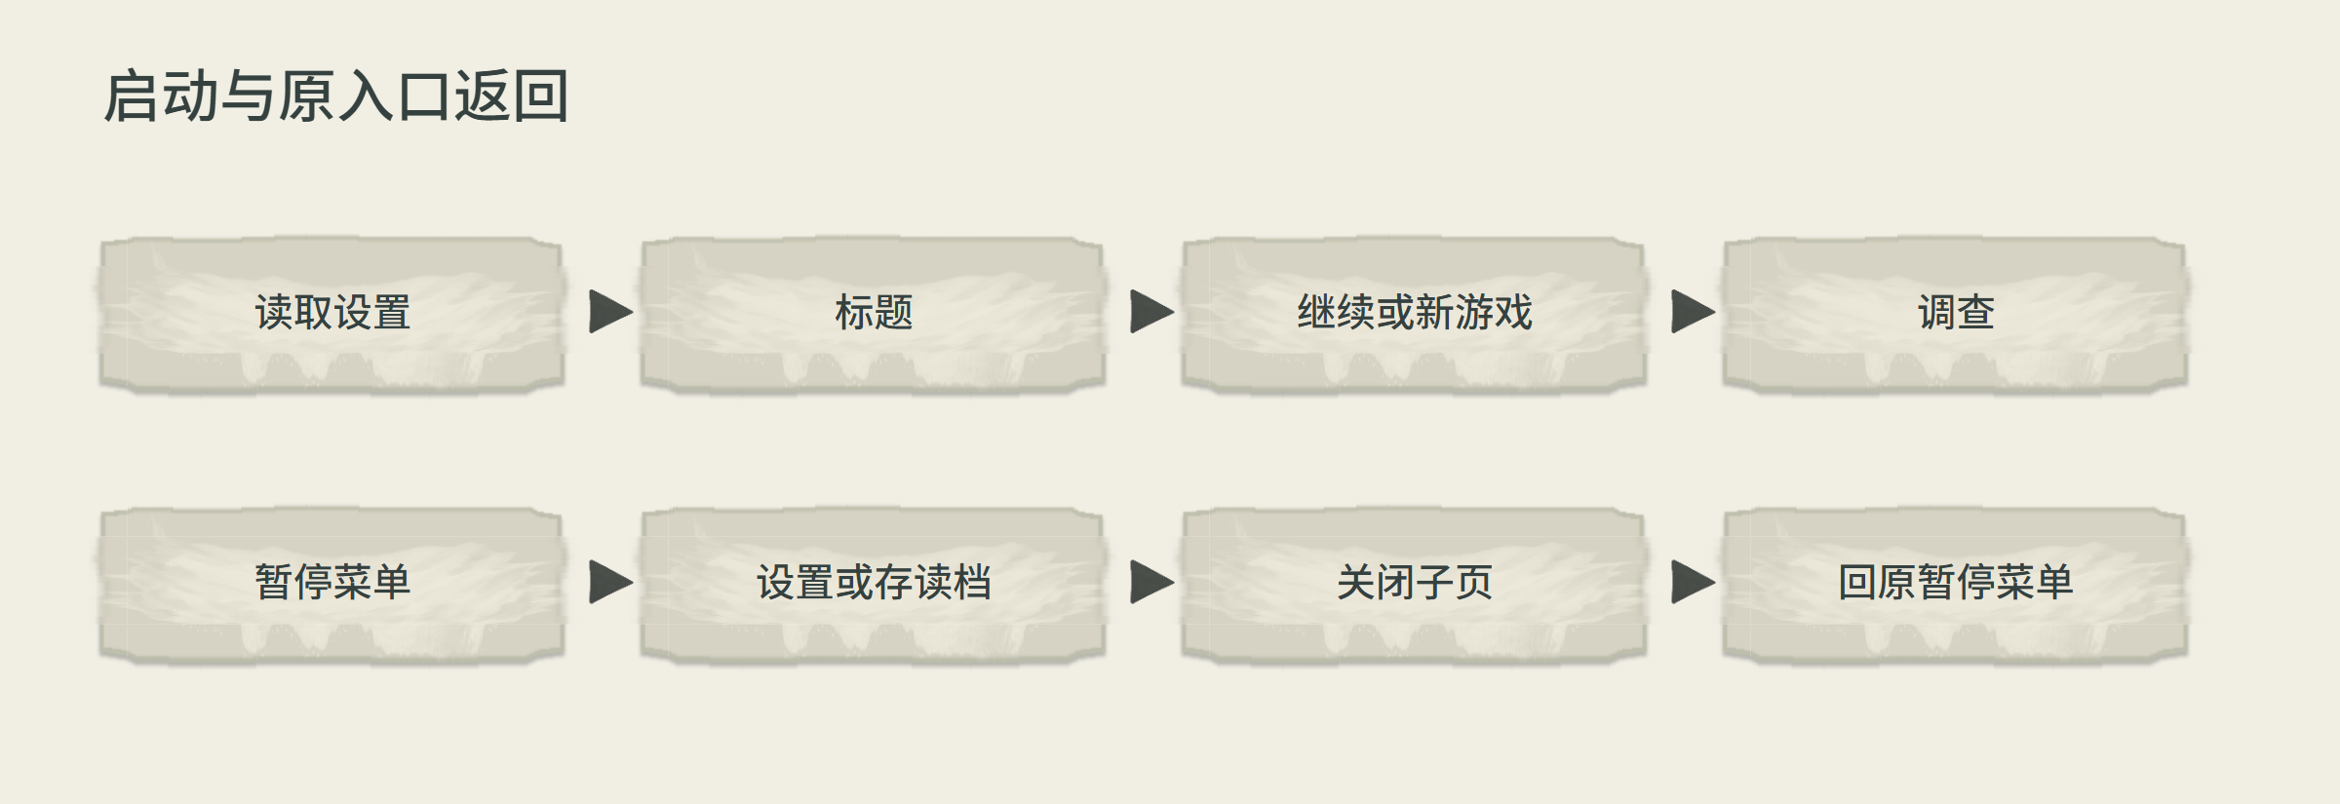
图 1 启动、调查、暂停与子页返回的主流程
没有设置文件或读取失败时，先建立默认设置；初始化完成后才进入标题。继续或读取使用有效保存记录，完整恢复见《存读档系统策划案》9.2“同一稳定版本与保存内容”。各页面是否开放操作，按2.3的原调用状态判断。
独立偏好按格式2读取并兼容格式1，当前共12项。text_speed为可选整数，缺少时使用2（标准），1慢、2标准、3快由设置维护；按文案公参唯一标准速率乘0.5、1、1.5，不在初始化保存第二份字速。游戏重新启动读取已保存偏好，调查读档不覆盖这些值。

2. 系统入口与标题主框架
本册采用美术A最新手绘UI与梦源黑体，B版只补当前功能需要的卡框和标记。背景使用当前有效夜景；灰色占位、旧演示入口及示例业务跳转不作为接入依据。UI图注位于视窗外，透明装饰、纸纹与阴影不拦截鼠标。
操作按钮统一使用美术A按钮组件。标题与暂停菜单中的操作项、确认、取消、返回及右下手册和对白记录均显示完整清楚的轮廓、微凸厚度与轻投影，正常、悬停、按下、禁用沿同一按钮四态；键盘焦点独立叠加。短按钮使用compact按钮，共用HUD保持170×48及原hud_entry_geometry，键位、动作和可用条件沿原规定。
信息纸面承载场景名、提示、对白、资料和只读摘要，正文区保持连续整洁。场景名与短提示使用hint信息纸面，操作控件使用button组件。正文与可用按钮文字读取初始化text_styles.json的TEXT_BODY，禁用按钮字色与按下内容偏移读取共用按钮状态规格；场景名及时间地点读取TEXT_TIME_PLACE。模态压暗只作用于后方场景；短提示按完整文字量框，逐字正文在播放前按完整本页量框，同页播放期间保持位置与尺寸。纸面与按钮的内容区按共同surface_layout/content_rect读取，源像素、逻辑留白与有效高缩放只换算一次。
调查场景与局部观察的世界热区包括物件、背景人物、出口和猫入口，悬停只保留放大镜光标或必要焦点，移除名称、“交谈”“点击检查”“点击前往”等纸签。场景信息栏、UI按钮标签、帮助、地图名和点击后的检视与反馈保留；列表与卡牌悬停、既有全文提示保持。场景门/出口点击只观察；跨地点可通过地图选点后【前往】。目标回顾【前往核对】等明确导航UI沿所属案与父状态资格，固定剧情转场与同地点局部查看保留。

2.1 标题页入口与打开
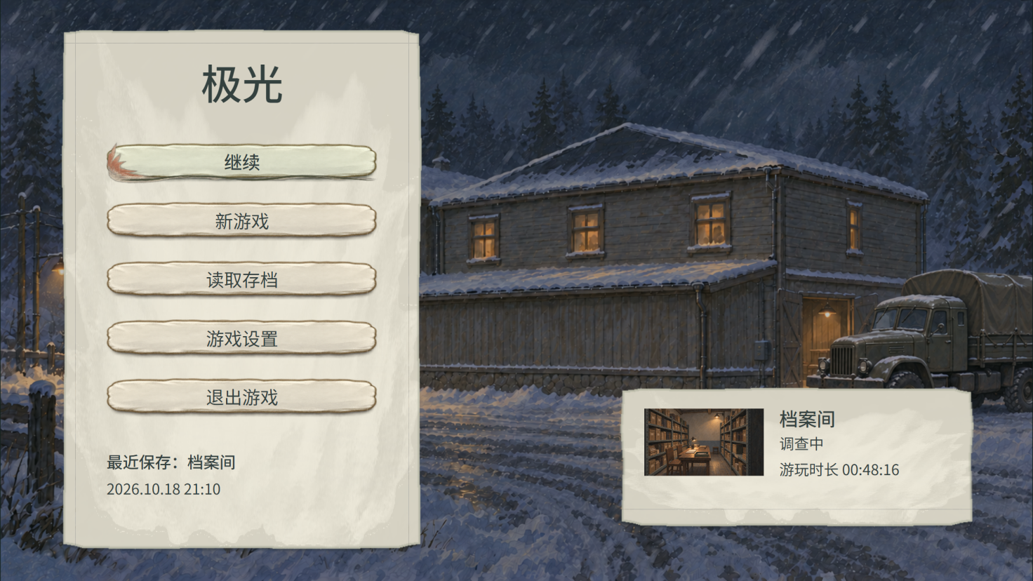
图 2 A手绘标题主界面，继续与辅助入口分层
标题页采用当前有效夜景作为背景，不启动调查或提交场景事件。暂停和子页保留调用前的真实场景状态，压暗只作用于当前模态后方。
标题【极光】使用梦源黑体。继续为当前有效进度的首要操作，新游戏为相邻次级操作；读取存档、游戏设置和退出游戏保持独立入口，按既定动作键接入。没有可继续记录时，继续禁用，新游戏获得首次焦点。
最近保存摘要显示当前继续目标的真实场景、保存时间和游玩时长，可附该档同状态缩略图。没有当前问题时隐藏问题区，结局续播不显示调查问题和答案。扫描、空态与异常均显示实际状态。
每次启动先读取独立设置，没有文件或读取失败时建立默认设置。初始化完成后显示标题并扫描档案摘要，设置初始化完成前不播放标题音乐。扫描期间的按钮状态见下图。扫描完成时，标题位于最上层才使用各状态图所示的默认焦点；如果玩家已打开设置或退出确认，只更新下层标题，当前页面焦点保持，关闭后回到原设置或退出按钮。
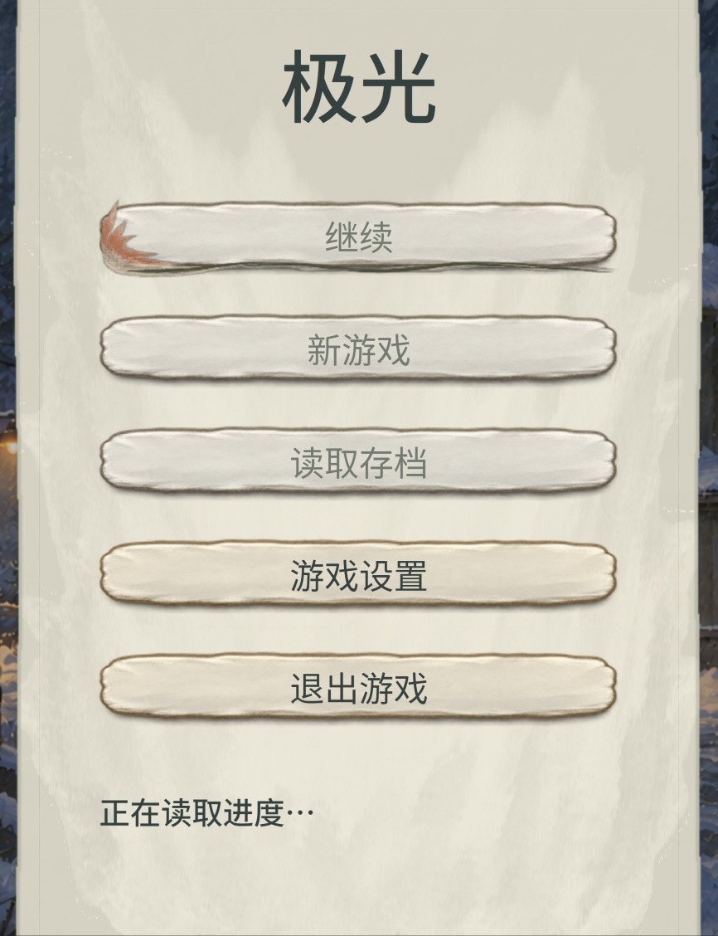
图 3 扫描期间的五项按钮及进度提示
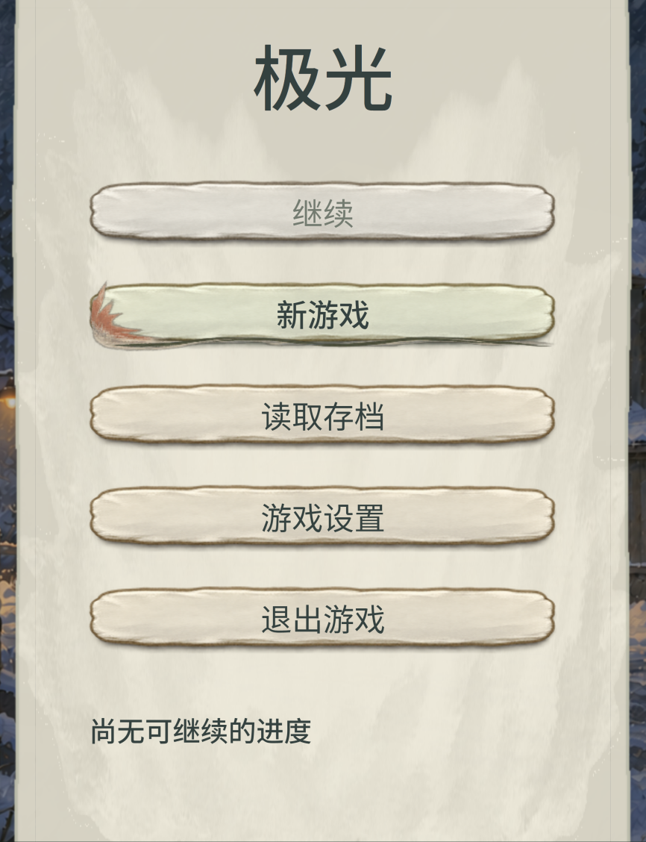
图 4 无可继续进度时的新游戏焦点与禁用状态

2.2 进度摘要与继续
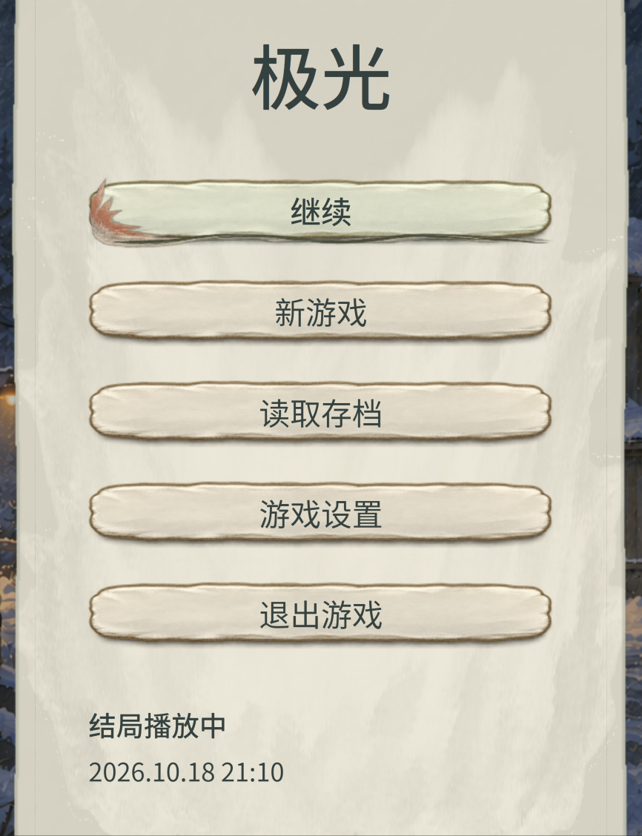
图 5 未完成结局的继续入口，不显示调查答案
摘要内容 | 显示及超出处理
场景／阶段 | 各最多1行12个汉字，超出末尾省略。
当前问题 | 最多2行、每行20个汉字，超出末尾省略。
保存时间 | 按设备当地时间显示yyyy.MM.dd HH:mm。
全文与固定区域 | 悬停或聚焦摘要时显示完整字段；摘要只读、不滚动，按钮文字固定单行。

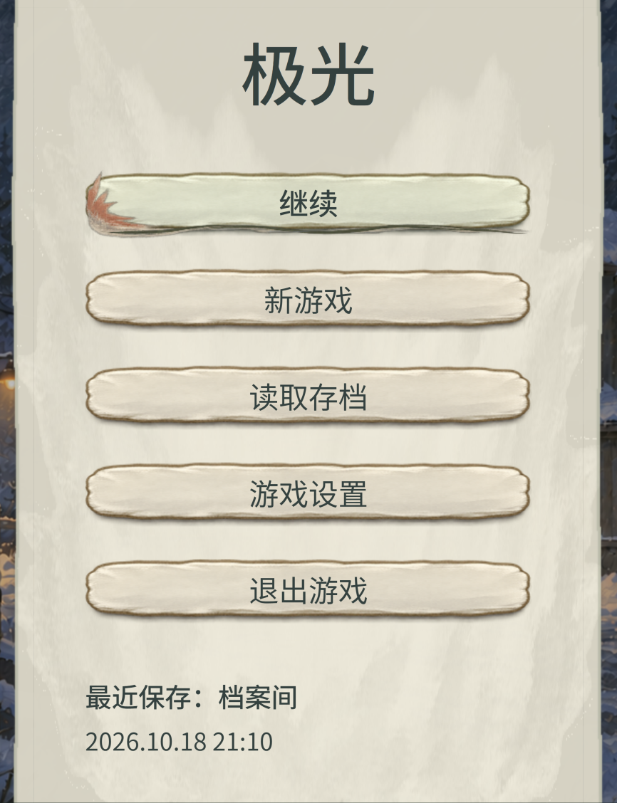
图 6 标题菜单内的最近保存摘要；完整字段由共用全文提示显示
点击【继续】时，读取《存读档系统策划案》“结局续播与继续选择”提供的最近有效进度。候选范围、全局保存序号，以及结局完成或放弃后的处理见该节。新游戏初档保存成功后，标题摘要更新为新进度；保留的旧手动档不会抢占继续入口。
继续目标为未完成结局时，只显示【结局播放中】、片段进度和保存时间，隐藏调查问题及结局答案。点击【继续】接续已保存片段。
读取期间，按钮显示处理中，不能再次确认。读取成功后关闭标题页，进入档案记录的调查画面或结局片段；失败时留在标题页显示原因，重新核对可继续的进度，设置和退出仍可使用。

2.3 导航可用范围与禁用范围
导航是否可用，按打开菜单前的页面和当前处理状态判断。操作只由最上层界面接收，打开菜单不改变原调查页的保存条件。下表同时列出原页面操作和暂停后可用的功能；读取需选择有效档案，返回标题或退出游戏先打开离开确认。声音和设置分别按各自条件处理。
当前上下文 | 可用操作 | 禁用范围与恢复条件
标题档案扫描 | 设置、退出 | 继续、新游戏和读取禁用；扫描完成后按有效进度开放
稳定调查/问题列表/选材 | 暂停、设置、读取有效档案和离开确认；满足保存条件时可保存，未选目标仍可保存草稿 | 手动保存条件见《存读档系统策划案》2.1；打开子页不改变原调查页的保存条件
普通问话、稳定回应全文 | 暂停、设置、读取有效档案和离开确认；原页面可正常继续 | 保存禁用；完成回应并回到可操作调查后恢复
材料详情/来源阅读/场景局部观察 | 暂停、设置、读取有效档案和离开确认；本层上一级、关闭保持可用 | 保存禁用；来源逐层返回，局部观察回原场景和物件焦点，待收来源还须完成收下并继续
待收/已收未继续 | 暂停、设置、读取有效档案和离开确认；来源只读，待收时收下，已收后继续 | 保存禁用；菜单返回仍回原待收或已收页，不自动返回调查或收下
猫互动画面等待/手势/回应 | 返回调查、暂停、设置、读取有效档案和离开确认 | 保存禁用；结束猫互动，返回允许保存的调查页后恢复
结局稳定播放/暂停 | 暂停、设置、读取有效档案和离开确认 | 调查手动保存禁用；保存并离开只写入内部续播记录
调查判定、整批提交、初始化、阶段准备和存读文件处理 | 当前处理的显示与完成反馈 | 调查导航输入禁用，不排队；处理结束后按当前页面判断。标题档案扫描按本表首行保留设置和退出
核心纯表现动作 | 冻结当前帧、声音时钟和原处理锁，继续接续原位置 | 暂停不改业务结果和原锁；保存仍按原页面资格，表现不产生新存档
确认/子页/菜单开闭过渡 | 最上层已开放的操作 | 菜单不重复打开，输入不传给下层；过渡中业务控件禁用

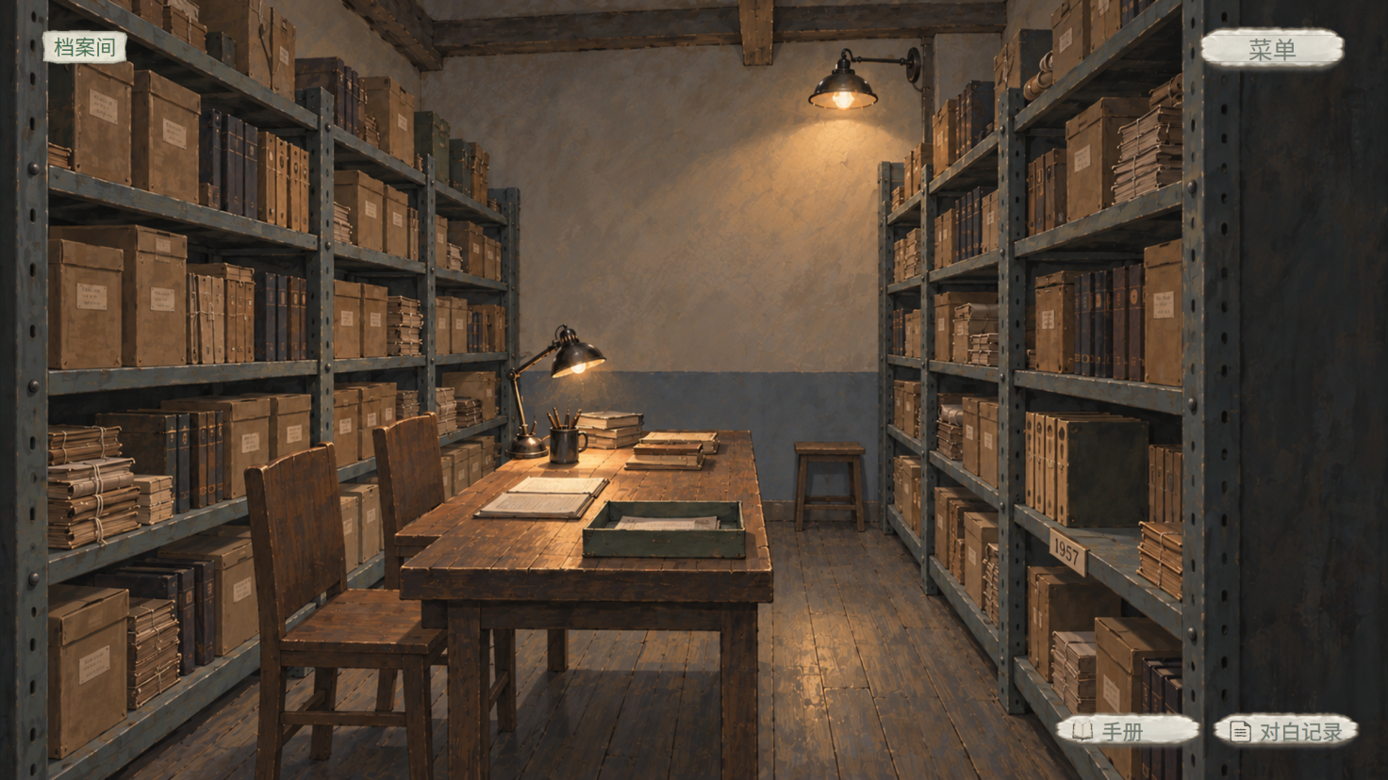
图 7 不可中断处理期间，菜单和右下两个小入口禁用
操作被禁用时，点击、Enter和Esc均不执行该动作，也不保留请求等处理结束后补做。正常关闭窗口同样需要等待短文件事务完成；强制结束后的恢复以最后成功保存的文件为准。菜单打开与关闭的过渡由本册说明，判定、世界和文案的处理结果由对应模块提供。

3. 新游戏

3.1 新游戏确认与初始化
点击【新游戏】打开确认，说明将开始新调查，手动存档保留，普通自动档将在初次保存成功后更新。默认焦点为【取消】；取消或Esc关闭确认，回标题页原按钮。
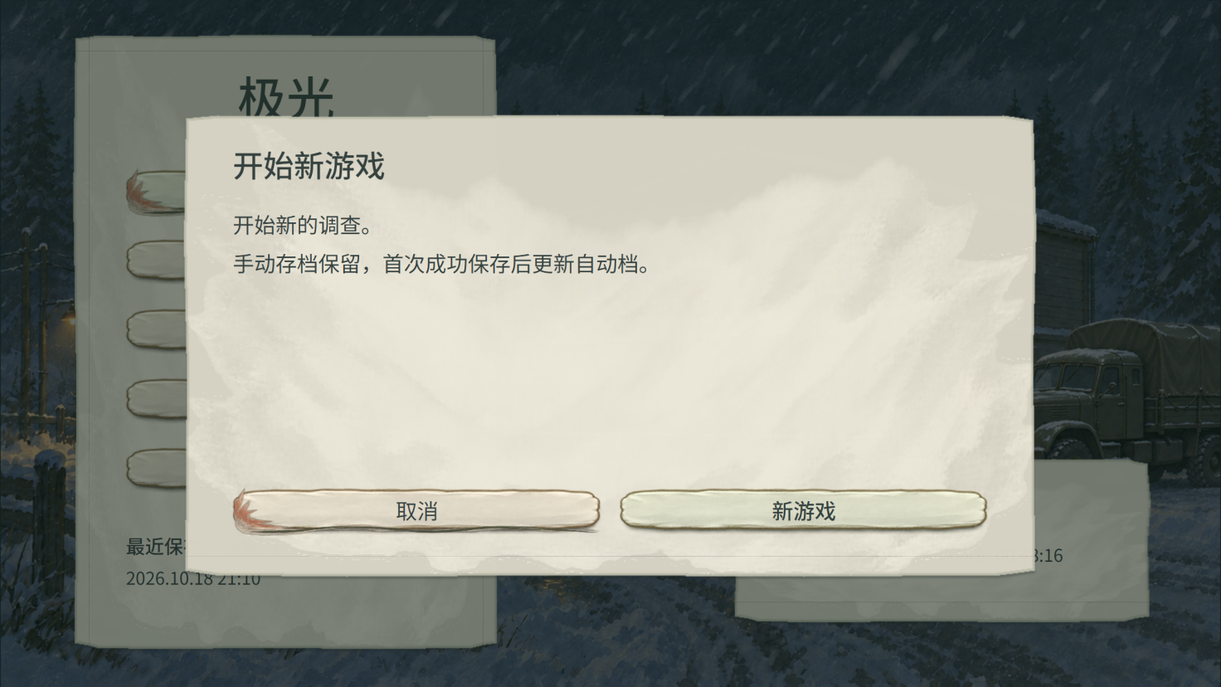
图 8 新游戏确认：手动档保留，初次保存成功后更新自动栏
新游戏读取初始化总控的start_entry_id，调用文案数据中的唯一入口。本轮值为ENTRY_CH01_START；该入口所属章节、地点、固定视图和首句均由文案映射提供，初始化表不另存一套剧情起点。普通地图回访不会重播开场，场景目录和人物资料表的载入也不自动公开全部地点或人物。
确认后先准备已采用的开场、初始场景和必需内容引用，准备成功后才一次切换到新调查。人物位置、热点、已知材料、已公开人物资料和初始说法按开场配置建立；切换时清空旧调查的事实、事件、阅读与重点、待收、两槽和临时选择。材料获得顺序从1开始，阅读位置复位；底栏为全部、获得顺序、仅重点关闭，网格收起且未初始化。玩家设置保持当前值。当前材料内容沿用完整119版本，不载入旧演示内容。
准备失败时，原标题和旧档保留，不切到半个新场景，也不清空旧调查记录。同一新游戏确认显示实际原因，【重试】重新准备，【取消】或Esc回原标题按钮。准备处理中取消及重复提交禁用，不排队；准备完成后才接受操作。
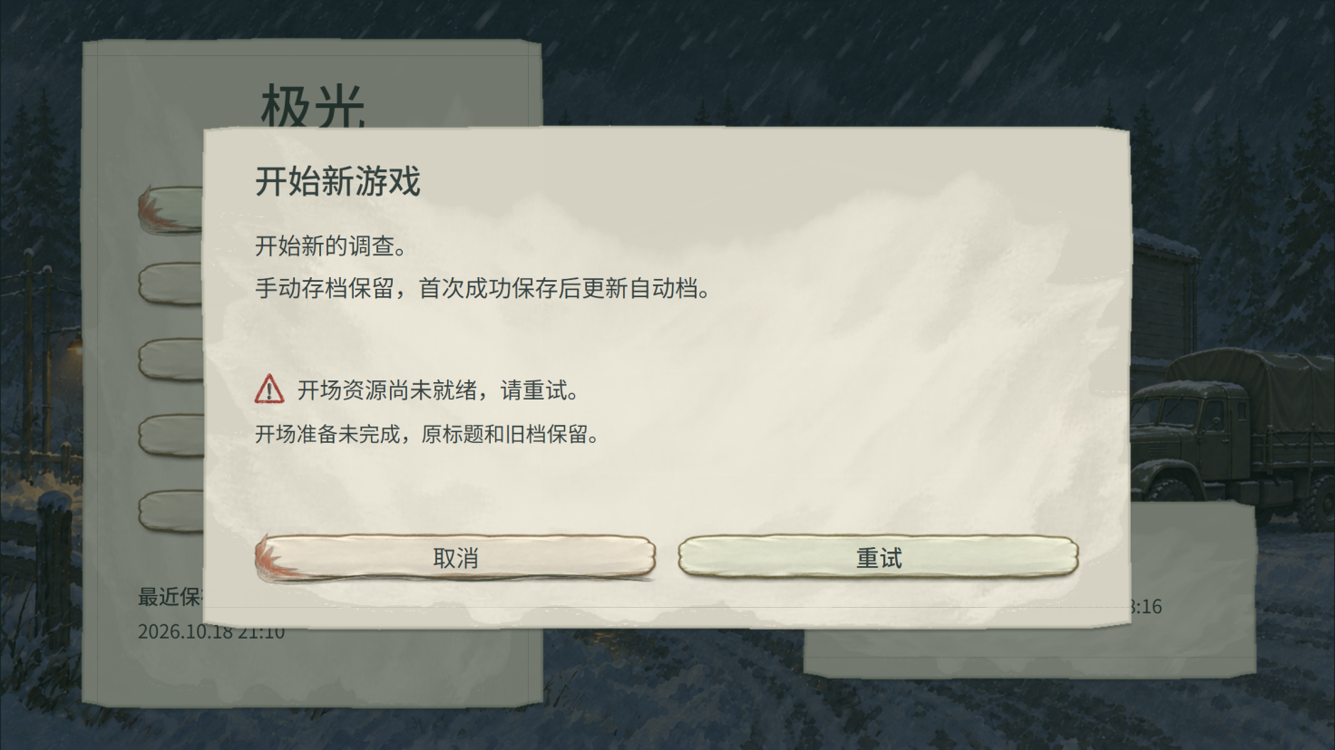
图 9 初始场景或开场准备失败，沿同一新游戏确认显示原因，原标题及旧档保持
进入首个可操作调查节点后，保存初始调查。普通自动档的更新，以及旧指认前档和结局续播的清理，见《存读档系统策划案》“自动保存时点与反馈”“正式指认前保护”“结局续播与继续选择”。写入失败时，旧档保留，新调查画面显示初次保存失败及重试入口，玩家当前的新调查仍保留。返回标题仍需经过离开确认，标题页不显示未保存的开场进度。

4. 暂停菜单

4.1 调查中的暂停入口
调查画面左上只显示场景信息，右下保留【手册】和【对白记录】两个小入口；调查、交谈和移动沿当前物件、人物与移动入口操作。两个全局小入口与对白的继续、自动播放和跳过控件分别处理，不能相互代用。【菜单】是否开放按2.3判断，常态不展开选材对局或牌栏。
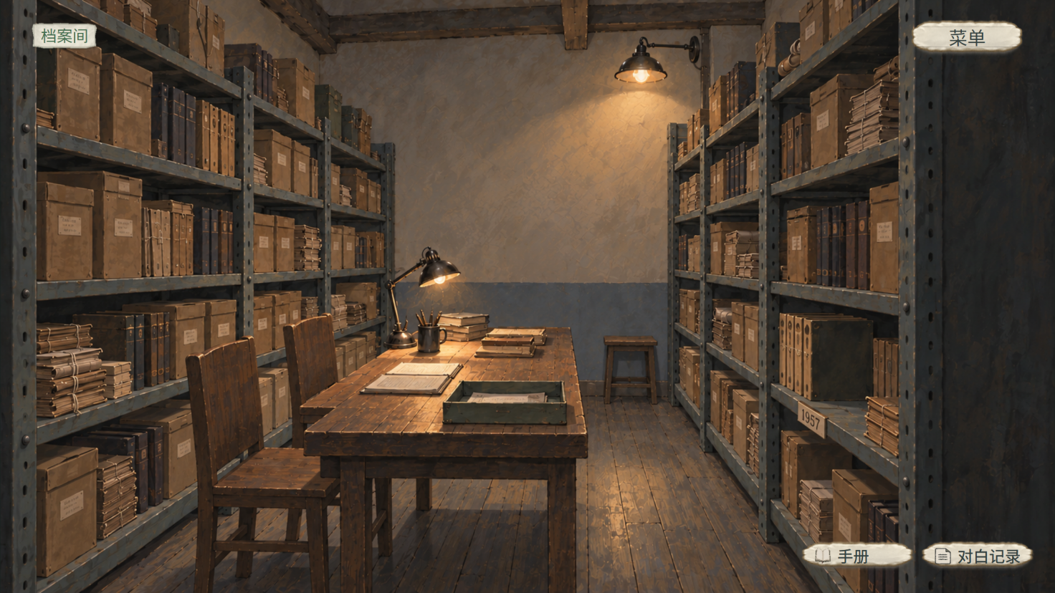
图 10 自由调查主视图：左上场景信息，右下手册与对白记录
打开菜单时隐藏下层的手册、对白记录和菜单入口，并保留原页面、焦点、区域滚动位置及来源层级。其他确认、来源、待收和选材模态同样停用或隐藏下层入口，关闭后按原视图与原可用条件恢复。当前问题、说法与两槽由核心保持；从来源页进入时仍回同一层。保存与读取恢复参见《存读档系统策划案》9.2“同一稳定版本与保存内容”、7.3“来源层级与待收暂停”。
菜单打开后，遮罩下的输入停止响应，猫回应和结局计时暂停。已完成业务提交的纯表现冻结当前帧与声音时钟，原处理锁保持；继续接续，不重复判定或提交。普通对白保留原文本、页与字符位置；恢复时，未显示完的文字继续逐字与原演出，完整页仍等玩家继续，该次关闭输入不翻页。不可中断事务拒绝菜单请求，不排队，范围见2.3；主动跳过、减弱动态和打开检视所需的稳定结束，沿各自规则处理。
共用画面或状态 | 准确依据
调查、选材框架及问题／说法／两槽 | 《玩法策划案》2.2“界面构成”、6.8“结果返回与连续核对”、7“通用操作与保存”
详情、材料抽屉及全文显示 | 《办案手册系统策划案》4.1“同一阅读器与材料抽屉”、4.2“容量与全文阅读”

4.2 打开与关闭时序
接受暂停请求时立即冻结原世界与输入；200ms打开过渡结束后开放菜单操作。继续后先进入150ms关闭过渡，结束后才恢复原页面与焦点。过渡中的重复输入不排队。
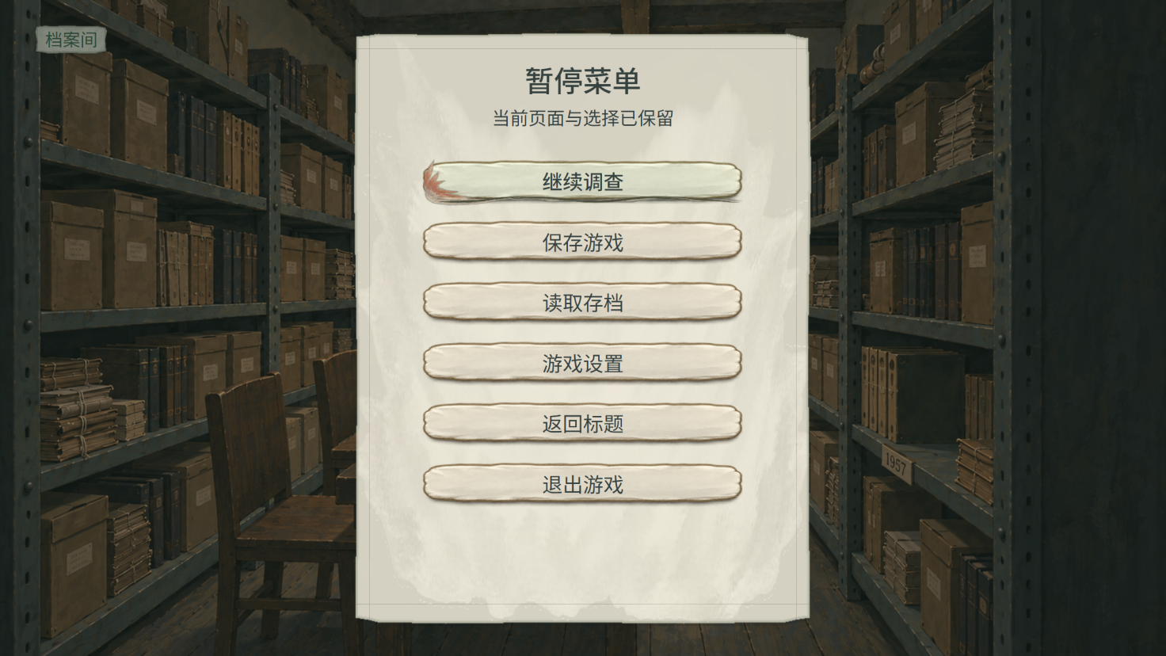
图 11 暂停菜单稳定操作态，过渡规则由正文与导航总控维护
同一次继续请求只处理一次，普通对白的恢复按4.1处理。打开、关闭时长由本册配置表“导航总控”维护，填写范围见表内“##填写说明”。

4.3 暂停菜单与可用操作
暂停菜单固定保留六项操作：继续、保存游戏、读取存档、游戏设置、返回标题与退出游戏，菜单基准见4.2。同一继续位置按原来源显示一项，并获得首次焦点；暂不能保存时，保存按钮置灰，恢复条件显示在按钮下方，其他可用操作保持。
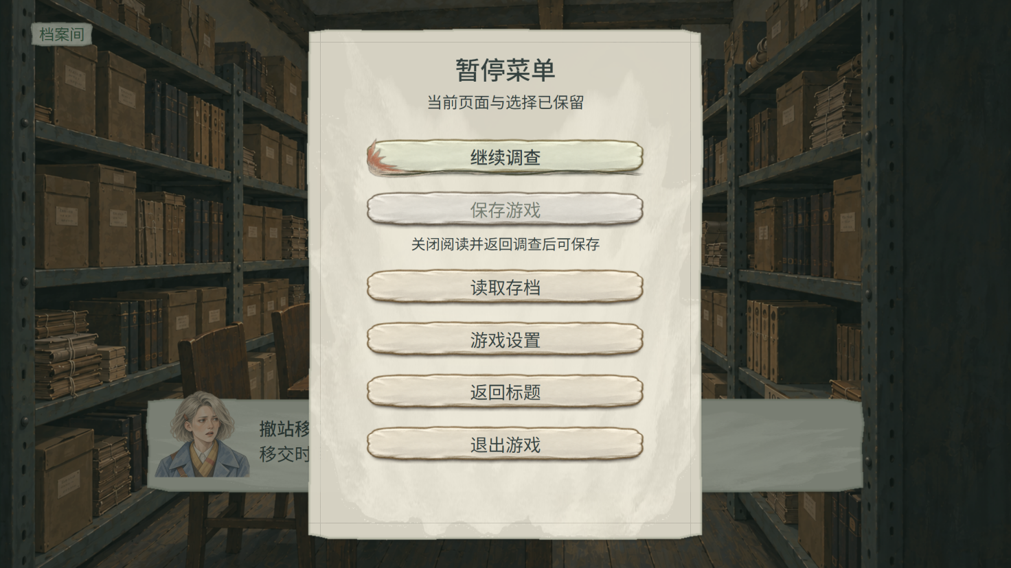
图 12 阅读来源暂停时，保存禁用并显示恢复条件
暂停框元素：左上提示当前暂停的是调查、阅读或结局，中央标题和保留状态各显示单行。六项按钮的功能见本节及第5、6节，文字单行最多8个汉字。保存禁用原因显示在第二项下方，最多2行、每行18个汉字，需要在此范围内完整说明何时恢复。文案超出时先修改文字；显示两行时，下方按钮顺延，六项均保持可见，菜单本身不滚动。
普通问话与稳定回应同样显示【继续调查】，调查手动保存禁用；完成原回应并回到可操作调查后恢复。待收来源阅读关闭后仍回待收页，保存继续禁用；玩家收下推论，再点击原页面继续，才回到调查。猫互动点击【返回调查】退出，保存资格再按调查页判断。结局保存并离开使用内部续播记录，见《存读档系统策划案》8“结局续播与继续选择”。

4.4 继续后的原内容
点击当前继续按钮，或在暂停菜单最上层按Esc，关闭菜单。通过菜单打开时，焦点回菜单入口；通过Esc打开时，回暂停前的控件。阅读回原层级、版本和位置，选材回原目标与两槽。
关闭暂停菜单后，未显示完的普通对白继续逐字显示；当前页已完整时等待玩家继续。材料不足或局部成立时，保留原来的补充、重新选材操作。已完成的收卡、收窄或击破不重播，未完成纯表现按4.1接续，原锁保持。菜单返回不离场、不提交结果，也不代办收下或继续。结果操作见《玩法策划案》5.3“局部结果的补充”、6.8“结果返回与连续核对”，正常返回后的保存时点见《存读档系统策划案》5.1“自动保存时点与反馈”。

5. 子页与跨系统返回

5.1 设置与读取的来源返回
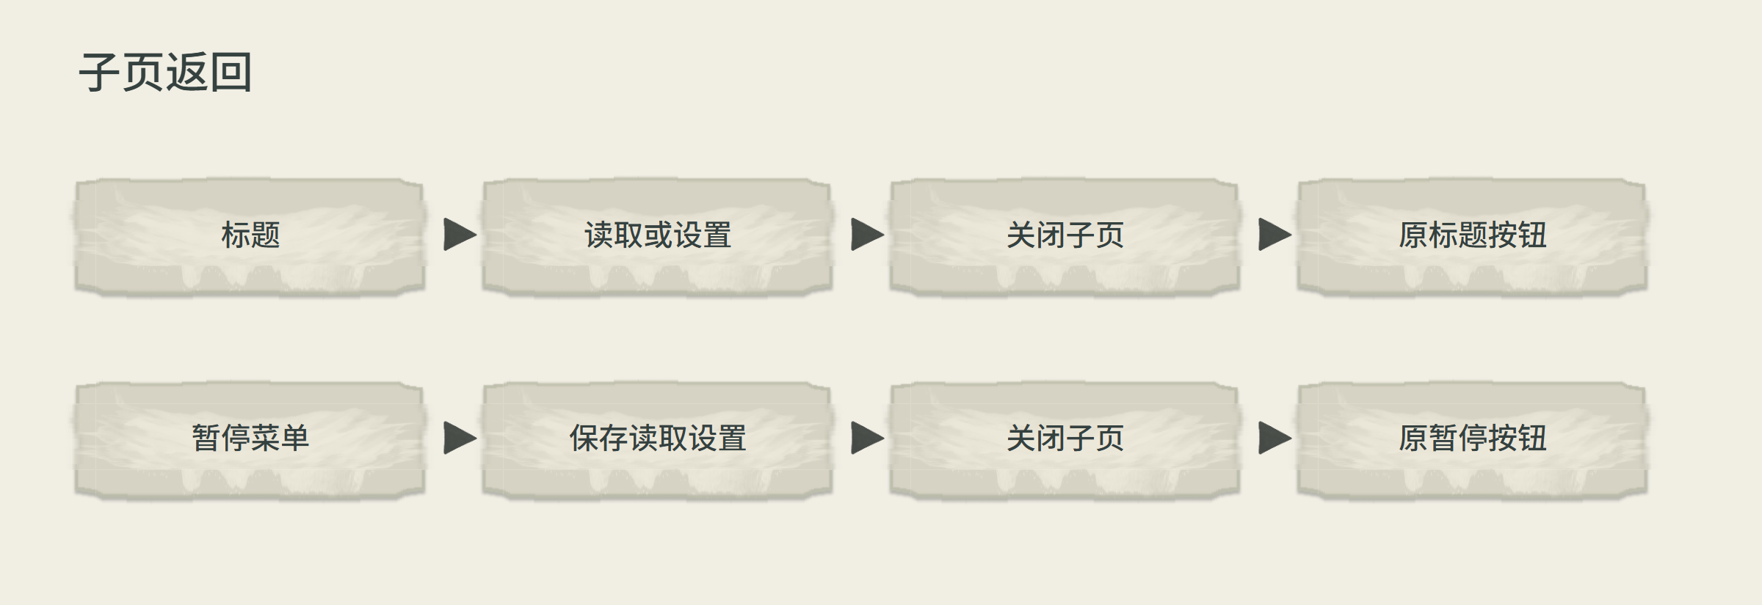
图 13 标题与暂停来源关闭子页后的两条返回关系
读取列表的选中栏位和滚动位置，见《存读档系统策划案》4.1“读取列表、空态与无效档”。确认与取消使用7.1的共用规则，读取成功后的切换按下文处理。
调查中读取另一档时，确认框先说明将替换当前调查。打开菜单前的页面允许手动保存时，提供【先保存当前】 【直接读取】 【取消】；对白、阅读、待收、猫及其他禁存页面只提供【直接读取】 【取消】。正在处理时，读取入口不开放，也不能通过读取中断当前提交。先保存当前的流程见《存读档系统策划案》“先保存另一栏位后读取”：保留待读栏位，保存成功后才读原目标。禁存页面不通过写入旧稳定快照绕过保存限制。
结局中读取另一档时，调查手动保存禁用，确认只提供【取消】 【直接读取】。读取成功后进入新目标，失败时保留原片段与字幕位置。取消回读取列表，关闭列表回结局暂停菜单，再继续原片段。原续播记录何时放弃及怎样恢复，见《存读档系统策划案》“结局续播与继续选择”。

5.2 来源阅读与待收主屏
来源阅读与菜单是两次独立调用：暂停保留当前阅读层，关闭菜单回同一层；结束阅读回最初打开来源的详情或同一待收页面，恢复原文字位置、焦点和两槽。下图说明逐层返回、结束阅读和待收暂停的区别；Esc完整顺序见7.2。
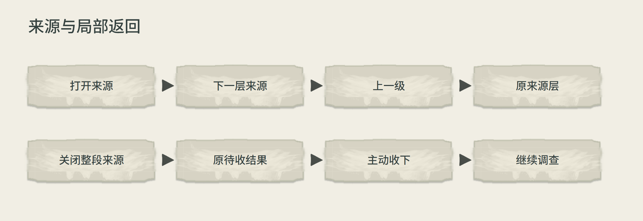
图 14 来源阅读逐层返回与关闭整段阅读的区别
阅读入口及共用控件见《办案手册系统策划案》6“来源回查”、8.1“逐层关闭与输入”；待收页的【回看来源】沿《玩法策划案》4.3“来源回查”独立调用，收下与继续分别沿6.7、6.8处理。菜单和阅读返回不离场、不提交结果、不自动收下；保存与读取后的来源恢复见《存读档系统策划案》7.3“来源层级与待收暂停”。

6. 返回标题与退出

6.1 返回标题与退出
暂停菜单点击【返回标题】或【退出游戏】后打开离开确认，默认焦点为【取消】。两种离开目标使用同一组件，按钮文字与执行目标如下：
离开目标 | 三项操作 | 取消与接受
返回标题 | 保存并返回  直接返回  取消 | 取消或Esc回原暂停按钮；直接返回立即执行；调查保存先选栏，成功才返回
退出游戏 | 保存并退出  直接退出  取消 | 取消或Esc回原暂停按钮；直接退出立即执行；调查保存先选栏，成功才退出

调查中的【保存并返回】与【保存并退出】使用同一手动保存条件。当前页面不能保存时，确认框仍显示三项操作，保存项置灰并说明恢复条件，【直接返回】或【直接退出】及【取消】仍可使用。取消后回原暂停菜单，对话、阅读、待收和猫互动不会自动结束。结局中的保存离开单独写入内部续播记录。
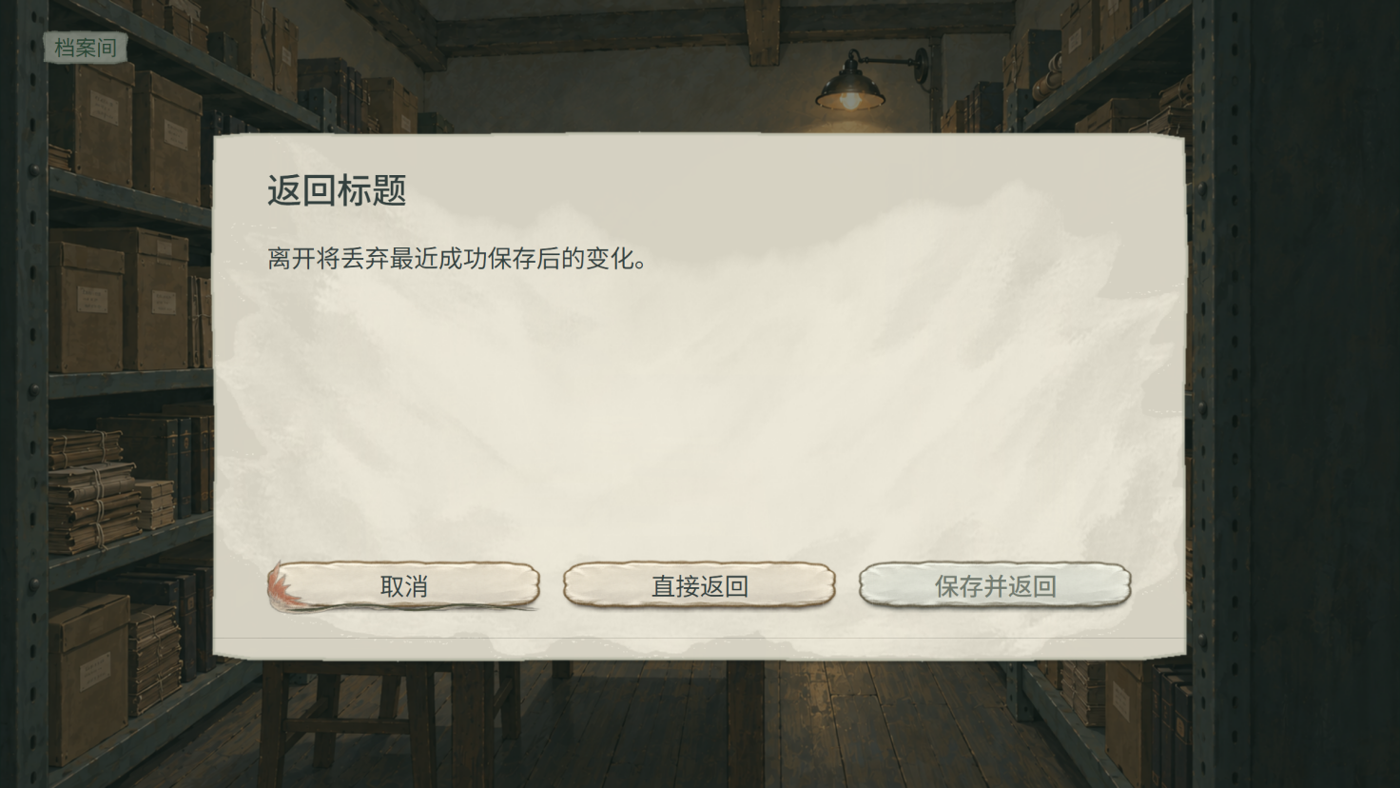
图 15 待收来源的离开确认
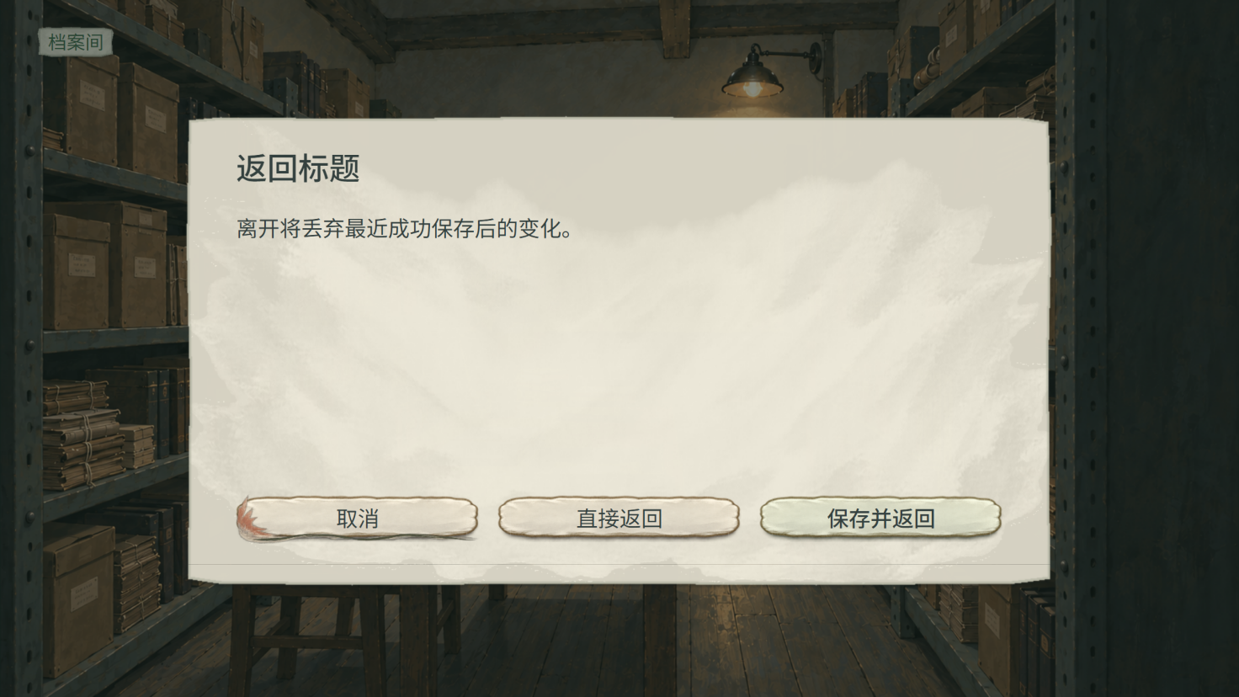
图 16 返回标题确认的取消、直接返回与保存并返回
调查中点击【保存并返回】或【保存并退出】后，打开同一手动保存页。原离开目标保持，玩家选手动栏并点击保存；有旧档时先确认覆盖，写入成功且确认可读后才执行原返回标题或退出。取消覆盖回原选栏页，保存页返回或Esc回原离开确认，所选栏位和浏览位置保持。完整选栏、覆盖和成功流程参见《存读档系统策划案》3.3“保存并返回或退出”。
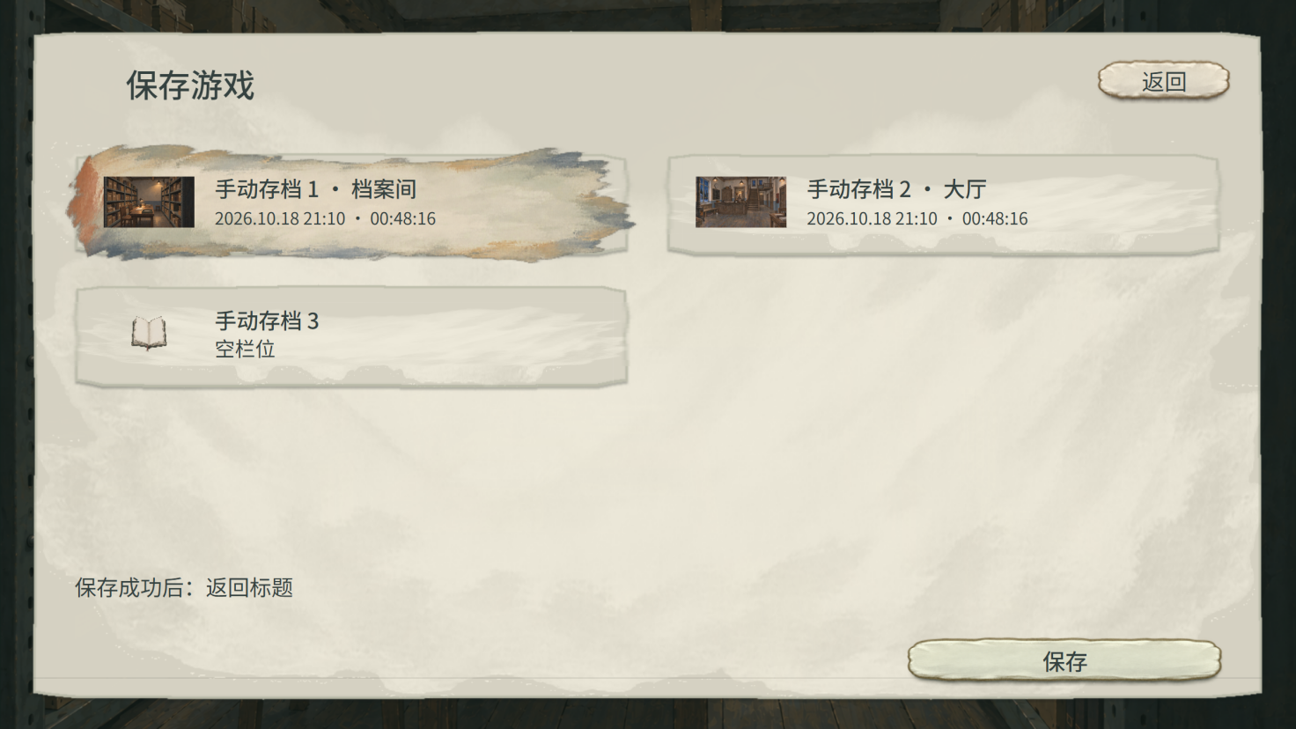
图 17 离开确认进入同一手动保存页，玩家选栏后提交，保存成功才执行原离开目标
直接离开会丢弃最后一次成功保存后的变化；原离开确认点击【取消】或按Esc回原暂停按钮。结局中的保存并离开沿《存读档系统策划案》8.1“续播记录与片段恢复”，冻结并写入同一份内部续播记录，成功后才离开，沿原片段、字幕与声音位置接续。结局不打开调查手动选栏页。
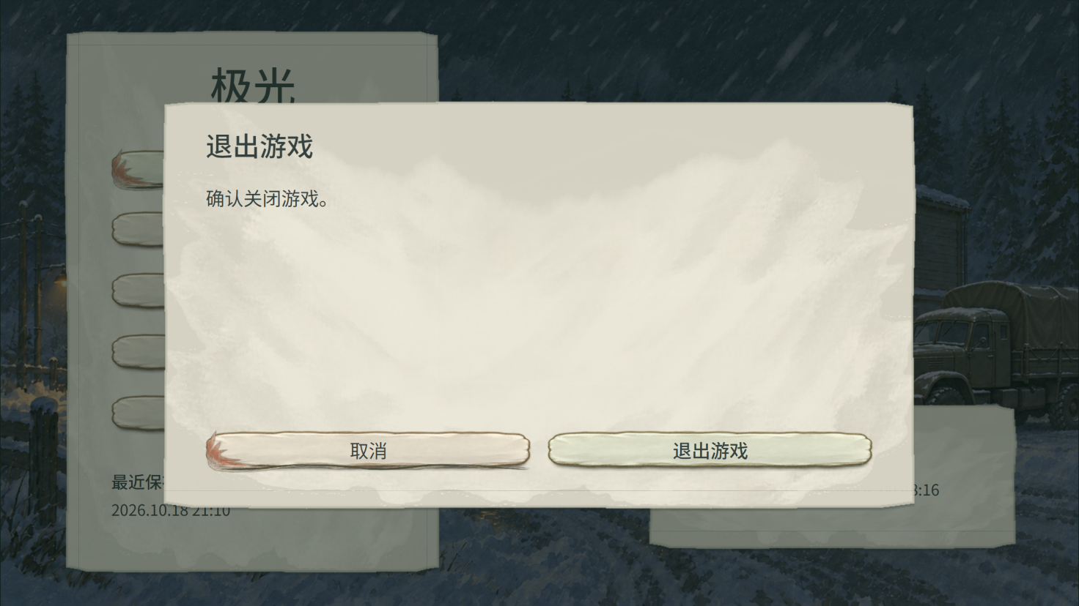
图 18 标题退出确认中取消与确认退出
标题页退出只确认关闭程序，取消回标题退出按钮。调查中点击窗口关闭按钮，复用离开确认；强制结束程序后的有效档案与恢复边界按《存读档系统策划案》“本地文件与有效性边界”执行。

6.2 离开处理与保存失败
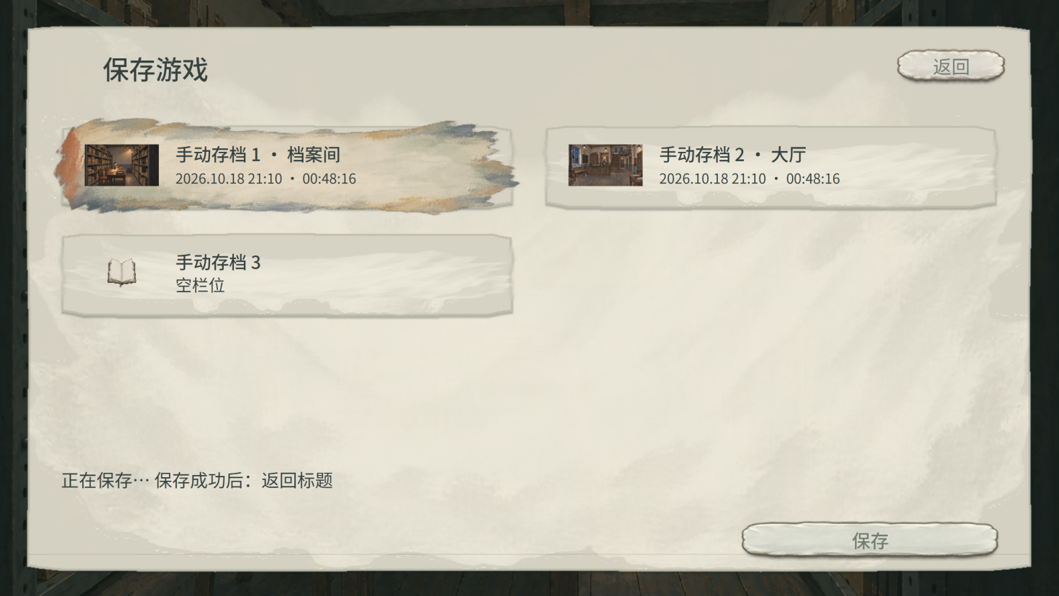
图 19 调查保存离开时正在写所选手动1，原摘要和目标保持，返回与重复保存禁用
调查写入期间，手动保存页中的栏位、保存、返回和Esc禁用，点击与按键不排队，短写入不能取消。页面保留所选旧档摘要和原离开目标，写完且确认可读后再刷新栏位，由原调用执行离开一次。
调查保存失败后，留在本次手动保存页并显示实际原因，原档案、当前调查、所选栏位、离开目标和浏览位置保持。可以重试、换栏位或返回原离开确认；返回本身不离开调查。重试重新检查原页面保存条件，既有档案沿覆盖规则处理。完整失败与返回见《存读档系统策划案》3.3“保存并返回或退出”。
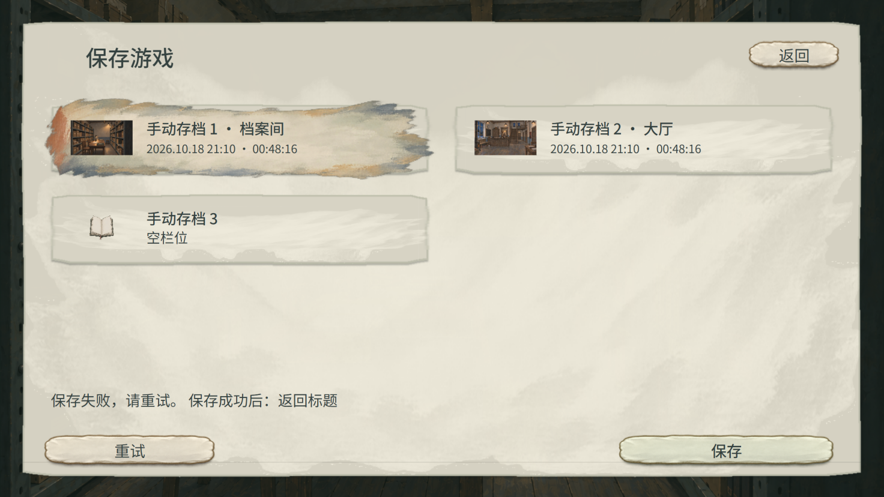
图 20 调查保存失败时保留所选手动1与原目标，重试或返回原离开确认均可用
原离开确认仍提供【直接返回】或【直接退出】及【取消】。保存页返回后，焦点回原保存并离开按钮；继续选择保存离开时恢复同一栏位和浏览位置。原离开确认取消或Esc回暂停菜单，结束本次离开用途。
结局内部续播写入期间，原离开确认的三项操作全部禁用，不能取消或重复提交。失败后仍留原离开确认，显示原因，原片段、字幕、声音位置和离开目标保持。此时【重试】代替原保存项，直接离开与取消恢复可用，默认焦点为取消。重试成功才执行原目标，取消或Esc回暂停菜单，再继续同一片段。

7. 通用规则

7.1 共用确认组件
新游戏、离开、读取及设置恢复默认复用同一确认组件。标题、正文、按钮和错误区分别显示，容量与滚动规则见本节的确认框元素说明。
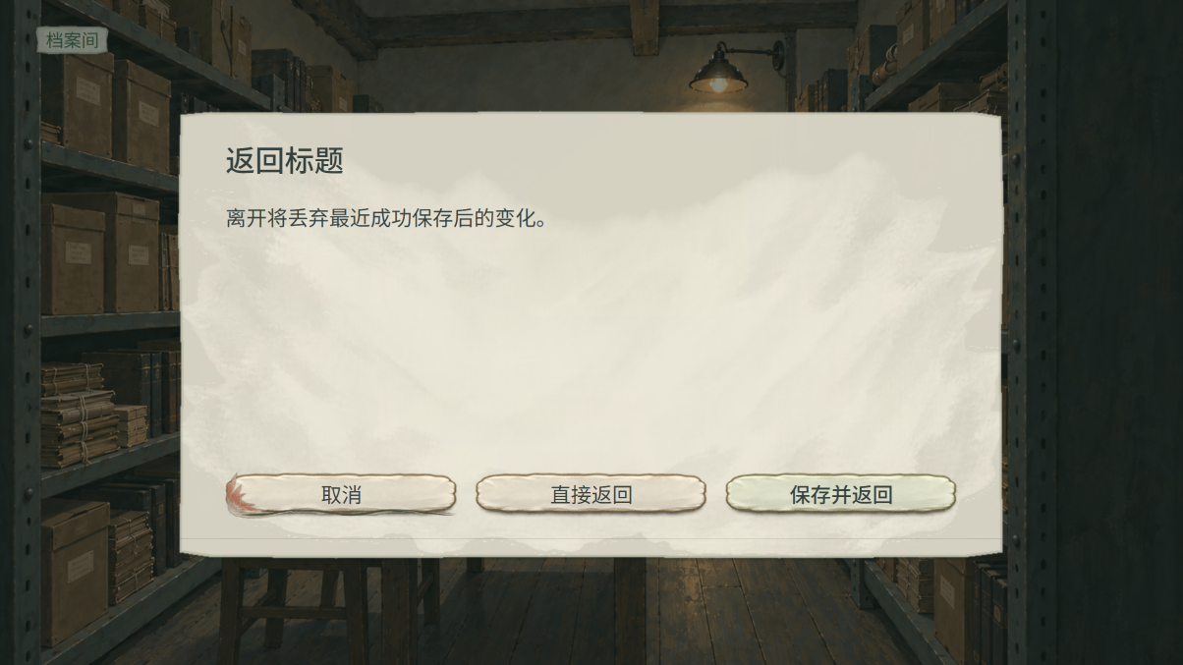
图 21 共用确认的正文、错误区与三项操作位置
点击取消或按Esc后，关闭最上层确认框，回到打开前的页面，焦点回原按钮；点击框外不关闭。处理期间，不能重复提交或关闭确认。处理结束后显示什么结果、返回哪个页面、开放哪些控件，按对应功能册的规定执行。调查保存并离开失败时，留本次手动保存页；结局内部续播保存失败时，留原离开确认，见6.2。各功能册分别说明确认内容、可用按钮和操作结果。
确认框元素：标题最多1行20个汉字；正文可视最多4行、每行32个汉字，超出只滚动正文区。灰色恢复条件最多2行32字，错误区另占2行、每行32字，超出错误区独立滚动，完整原因保持可读。底部两项或三项操作固定，不随正文和错误滚动；取消获得默认焦点。界面示例中的磁盘空间不足代表错误反馈，占位不用于推定已经发生实际写盘错误。

7.2 输入层级与焦点
共用键位由初始化配置表“输入绑定”页唯一维护，并导出input_bindings.json供各工具、按钮提示和设置【操作】帮助共同读取。当前11条输入记录合并显示为9组；activation=1只处理一次按下并忽略键盘重复，activation=2仅在按住期间生效。没有快存键，也不提供改键功能。
推荐配置
配置来源：input_bindings.json（初始化输入绑定与功能文字）。
按键 | 功能 | 作用范围
M | 地图 | 仅可操作调查主视图；再次按下收起，前往锁定时禁用。
I | 手册 | 允许的稳定父状态内只读查阅；再次按下关闭，保留浏览位置。
L | 对白记录 | 独立查阅已实际显示的原话；关闭回原句，不补已看或重播。
J | 目标回顾 | 查看当前公开目标；前往继续受原父状态资格限制。
Tab / Shift+Tab | 焦点导航 | 在当前最上层顺序移动焦点，跳过禁用项；不执行剧情跳过。
Enter / Space | 推进／确认 | 执行当前焦点；正文允许继续时推进一页，长按不连发。
Esc | 返回 | 逐层退出；隐藏或快读先恢复／停止。无待关层的普通对白或调查按Esc暂停。
Ctrl | 已看加速 | 仅已看普通阅读；按住加速、松开停止，遇新内容或选项即停。
H | 隐藏／恢复对白 | 普通阅读隐藏或恢复；恢复输入只显示原文，不翻页。

操作只交给当前最上层。显示预览、确认、系统子页和暂停菜单优先于工具层；工具层覆盖其稳定父状态。Tab与Shift+Tab在所有页面只移动当前可用控件焦点，原普通阅读的Tab跳过取消；剧情【跳过】保留点击。Enter与空格执行当前控件，正文的逐字、快显或继续仍按文案当前语境处理，文本输入和输入法确认不推进正文。
父状态／当前层 | M地图 | I手册／L对白记录／J目标回顾
可操作调查主视图 | 允许浏览地图；真正前往沿地图资格 | 允许只读打开或相互替换
稳定问题列表／选材 | 禁用，不经工具绕过移动态 | 允许只读；目标回顾的前往禁用，草稿与两槽保持
普通对白／稳定回应／剧情选项 | 禁用，先按所属流程回调查 | 允许只读；原句、字符或选项焦点保持，不推进或自动选择
业务详情／来源阅读／场景局部 | 禁用；关闭本层后重新判断 | 允许只读；退出工具回原详情、来源层级或局部视图
待收／已收未继续／失败稳定页 | 禁用，不提前离开原流程 | 允许只读；不代替收下、继续、重试或前往
猫局部／结局段 | 沿原案不开放地图 | 沿原案保留自身返回和暂停，不扩工具资格
标题／暂停／设置／存读页／确认／显示预览 | 不穿透当前层，不缓存 | 不穿透当前层，不缓存；当前层返回后须重新按下
关键连续演出／收卡表现／结果提交／文件处理 | 禁用，不缓存 | 禁用，不缓存；原本允许的暂停或显示跳过仍由所属演出处理

工具切换只在同一允许父状态内替换当前工具层，不叠加工具窗口。切走前保留该工具的子层、页签、选中对象、页码、正文位置与焦点；切回时恢复它自己的浏览状态。父状态一直保留原场景与视角、节点及字符、选择或问题草稿和两槽，替换过程中不短暂恢复下层输入。当前工具的同名键关闭整次工具调用，回原父状态；请求的另一工具在该父状态不可用时，当前工具保持并显示原因，不缓存请求。
L打开独立对白记录工具，复用文案已有的合法显示原话、署名和字符范围，初次定位当前或最近段；切换回来保留本工具的实际阅读位置。该工具与仅含证物、人物两页的手册分开，不恢复手册旧交谈记录页，不补已看、不播放未来句或重执结果。J仅回顾当前已公开目标，不通过回顾前往提高原父状态的移动资格。
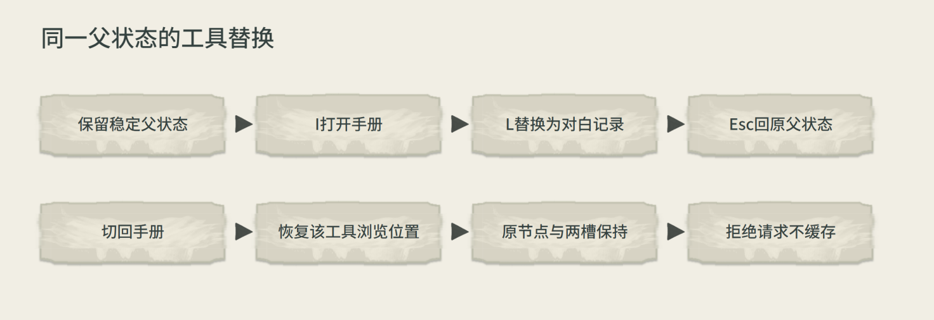
图 22 同一父状态内替换工具，浏览状态分别保留，关闭回原父状态
文本输入控件取得焦点时，M、I、L、J、H不触发全局动作，Ctrl沿当前输入控件语境，不开启已看加速。普通阅读按住Ctrl才请求加速，松开即停止；打开工具、隐藏、暂停或失焦后回到普通阅读，旧按住状态不自动重启。H只在允许的普通阅读中隐藏或恢复，选择、提交和强制转场禁用；隐藏状态下H、Enter、空格、Esc及恢复点击只恢复原页，不翻页。
Esc每次只处理当前最上层的一步，按键抬起前不继续交给新露出的下层。关闭工具恢复原父状态与有效焦点，不回到先前被替换的另一工具：
当前最上层 | 本次Esc的结果
显示预览／显示确认 | 取消预览并按设置规则恢复；本次不再关闭下层页面
普通确认 | 取消并回原入口；文件事务锁定时不关闭、不排队
设置／保存／读取子页 | 按当前用途回原标题、暂停按钮或原离开确认；处理中不执行
暂停菜单 | 关闭回打开前的工具或业务页面，保留其状态与焦点
工具内部详情／筛选／阅读子层 | 只退该工具的一层，其他工具浏览状态保持
地图／手册／对白记录／目标回顾根层 | 关闭本工具回原父状态，不打开暂停
业务来源／详情／场景局部 | 只退上一层或原局部视图，保留原焦点
稳定核心主屏／选材底栏 | 按副2最终返回与暂停矩阵处理；明确子层先退，无待关层且允许暂停时打开暂停，可见菜单仍可按原资格使用
文案隐藏／快读 | 先恢复对白或停止快读，本次不翻页、不开菜单
无待关闭层的普通对白／调查／其他业务主屏 | 普通对白和调查可按Esc暂停；其他业务按原暂停资格，关键演出沿所属规则，提交与文件处理拒绝

鼠标、键盘焦点与工具快捷键作用于同一对象。焦点不能落在隐藏、禁用或被覆盖控件；比例变化后按对象身份重算位置。工具缓存只用于本会话浏览与同一父状态返回，持久化沿各册原有记录，本轮不新增工具浏览存档字段。工具开关与替换不自动保存，不重发页面进入、材料取得或结果事件。

7.3 提示与反馈
普通成功提示的初值为2000ms，由ui_feedback_ms配置。需要玩家处理的错误保持显示，直到重试、取消或返回，不按这个时长自动关闭。

7.4 导航绑定与配置引用
导航按钮按页面、固定动作和文字引用接入；调查、猫互动和结局分别采用对应的继续绑定，三种绑定均执行resume，界面一次只显示一个继续按钮，按4.3、4.4恢复原内容。page、action和label_key分别表示所在页面、执行动作和文字使用键，实际记录见《游戏初始化与开始系统配置表》“导航按钮”页及“##填写说明”。
共用按钮、标签和提示的实际中文统一在《游戏初始化与开始系统配置表》“功能文字”页维护。导航按钮的label_key引用“界面文本绑定”.id，再由该行text_id引用“功能文字”.id；各册沿同一关系取字句。修改中文时保留原文字键，填写要求见表头和“##填写说明”。
运行数据页统一为四行表头：中文名称与填写约束、机器字段、基础类型、导入分组，第5行起为记录。ID使用文本，数值与布尔保留真实类型；范围、单位及引用来源写在中文表头，备注列不导入。说明和历史样例放在##开头的独立页，正式记录不引用测试内容。

7.5 素材替换与布局调整
按钮按固定动作键接入游戏初始化与开始系统；屏幕坐标、图片名和按钮序号只用于排布。布局修改后的接入与状态反馈关系如下图，具体核对范围见下表。
配置表“界面布局”页与本系统ui_layout.json记录实际控件的位置、锚点、尺寸、层级及素材和文字引用。程序按设置提供的有效显示区域读取锚点与偏移，在设计高度900的基准下缩放几何并重排；素材ID只从共用adopted_assets.json解析，文字引用沿现行唯一文字源。原型图号和像素位置用于核对排布，操作仍绑定既有业务ID，并按当前页面资格与最上层输入处理。布局记录不维护保存资格、剧情结果或声音触发规则。 场景右下的两个全局入口由初始化的HUD/default布局唯一维护，其他册通过shared_layouts引用，保留原模态隐藏与返回恢复。
下表摘取“界面布局”的一条真实配置。偏移由控件同名锚点相对有效区锚点计算，右侧与下侧使用负边距；联合界面、状态、比例和控件ID唯一。完整字段、文字绑定及其余状态只在配置表与对应JSON维护。
推荐配置
配置来源：游戏初始化与开始系统配置表。
控件／界面／状态 | 比例／锚点 | 偏移与尺寸 | 层级／素材ID
title.continue  TITLE / normal | 1 / 1 左上 | 偏移165,220  尺寸420×64 | 30  PAPER_V2_button_primary_normal

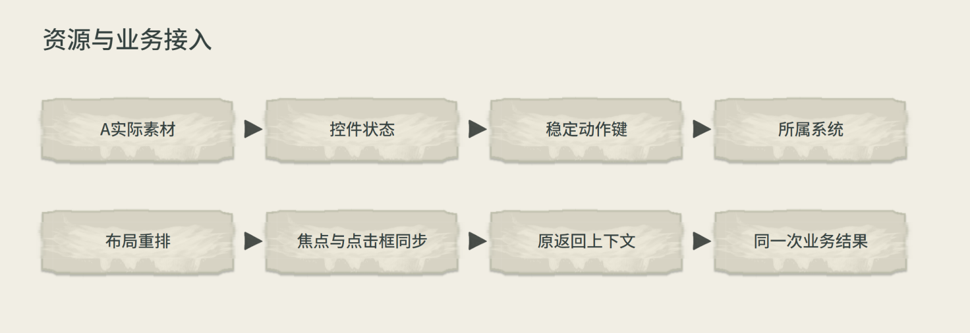
图 23 素材怎样接入控件，以及当前状态怎样决定按钮是否可用、继续后回到哪里
修改内容 | 同步调整 | 功能核对
替换按钮、面板、背景与字体 | 美术资源及主题；正常、悬停、按下、焦点、禁用状态 | 素材只改变外观；透明装饰和背景不阻断实际按钮
移动菜单入口或重排暂停按钮 | 实际控件、容器布局、点击区域、键盘焦点顺序、遮罩覆盖 | MENU_OPEN和各按钮动作键保持；一次输入只执行一次；禁用项不能点击
调整字号、尺寸和窗口排布 | 文字容量、正文滚动区、容器约束与缩放 | 保留完整文意及既有省略、全文提示，按钮和禁用原因不裁切，键鼠均可操作
调整动作与返回 | 对应规则、导航绑定、文案引用及程序接入 | 核对打开前的页面、可用条件、返回、保存和声音事件

换图和重排不改变存档对象。返回记录保持原页面、焦点、滚动及核心引用；局部观察沿调查已有的return_context_ref取回原场景、视图和物件焦点，不另建一套返回字段。新布局按原对象、控件用途和正文锚点重新定位，旧像素偏移只用于相同布局；原控件失效时沿该页既有默认焦点处理。完整保存与恢复见《存读档系统策划案》9.2，不保存按钮坐标、贴图路径或排列序号。
美术交付资源与布局，程序同步实际控件，策划核对用途和交互；共用组件调整时，各使用页面同步。换图不另设调查档版本，不重做业务或已执行的一次性声音。界面动画只解除对应过渡锁，声音结束或换图不触发收下、继续、保存或跳转；这些接入要求尚未在游戏实机中验证。
1600×900仅为默认参考。有效区按16:9、16:10、4:3、21:9在设计高度900时分别为1600、1440、1200、2100宽。固定镜头用contain居中；连续宽景按调查案的视窗与合法横向范围显示，物件、遮挡与热区共用场景缩放和当前视角偏移。比例变化时由调查保持焦点对应的视角偏移并限制合法范围。UI按有效区边缘、中心及可用宽度重排，不随场景平移；A组件5/6仅用于1920参考规格进入默认稿。
窄画面标题与暂停按钮沿同一中心纵向排列，摘要移到菜单内部；宽画面摘要可放在旁侧。返回、确认和禁用原因始终可见。场景名称横排，目标浮层在菜单、阅读及设置打开时收起，关闭后恢复先前展开状态。
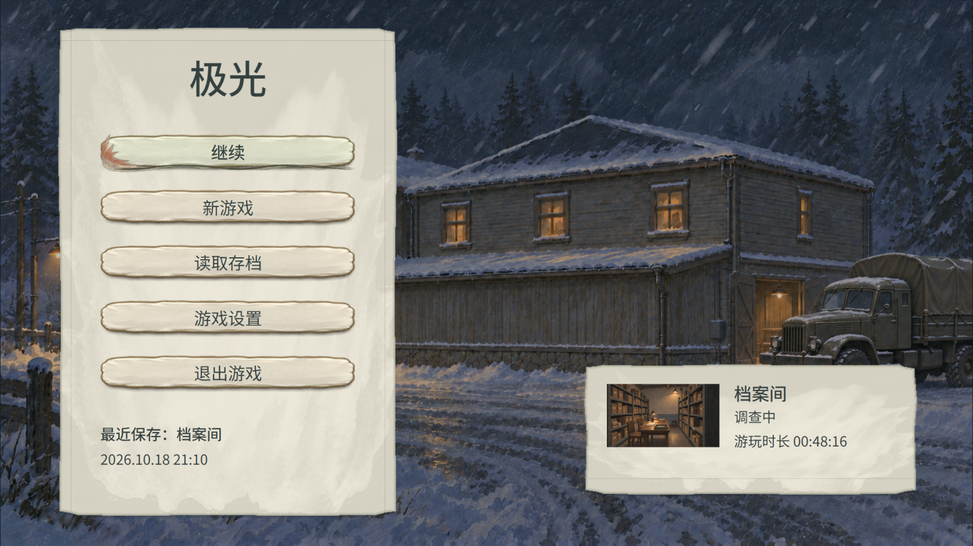
图 24 标题主界面比例适配 16比9
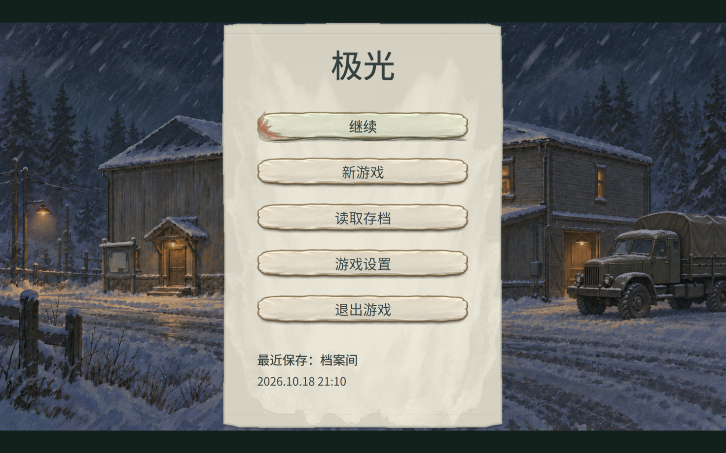
图 25 标题主界面比例适配 16比10
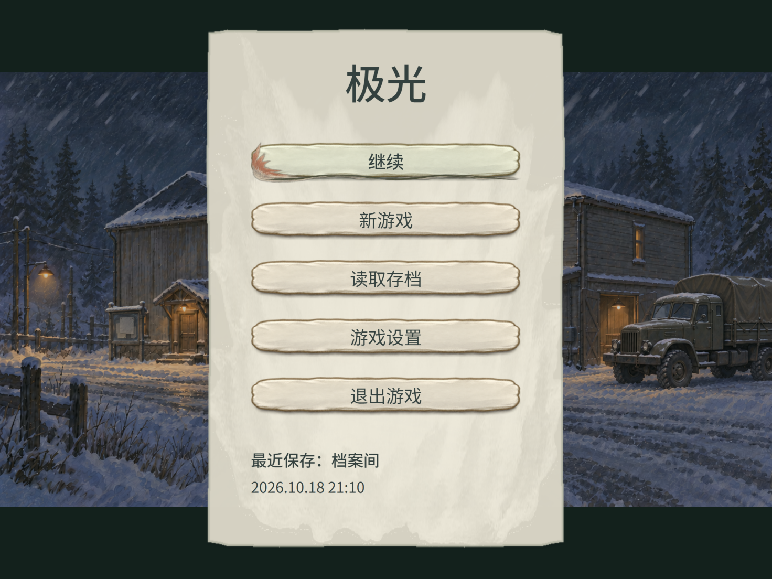
图 26 标题主界面比例适配 4比3
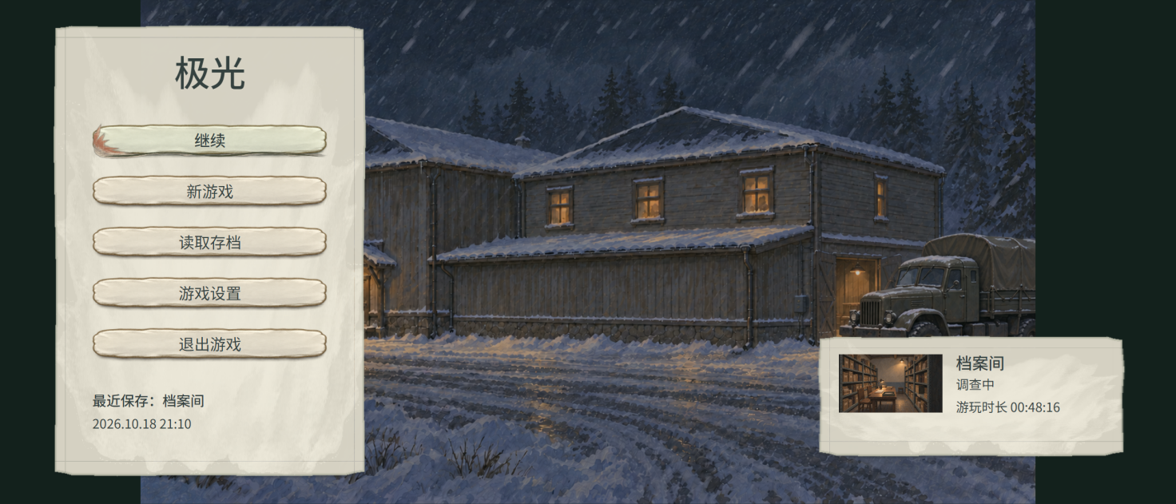
图 27 标题主界面比例适配 21比9

8. 前后端状态汇总

8.1 前端状态表
界面 | 状态 | 进入条件 | 前端表现 | 刷新与位置
标题 | 扫描中/可继续/无有效档/续播 | 启动及档案目录刷新 | 进度入口按状态禁用/开放；摘要随目标变化 | 扫描中设置和退出可用；扫描完成不改变子页或确认焦点，关闭后回原入口；读取失败留在标题
暂停 | 打开中/可操作/关闭中 | 菜单或Esc请求 | 六项位置固定，过渡中业务按钮禁用 | 禁用输入不排队；关闭完成回进入前的页面、层级与焦点
结局暂停 | 手动保存禁用 | 结局打开菜单 | 继续播放；保存说明在禁用按钮下 | 继续接续片段；读取确认仅2项
子页 | 设置/保存/读取 | 标题或暂停调用 | 仅当前页接收输入 | 关闭后回原入口按钮，下层调查保持
离开确认 | 正常／结局写入／结局失败 | 返回标题或退出 | 调查保存先打开选栏页；结局保存写内部续播，处理中三项禁用 | 调查选栏返回原确认；取消回暂停，成功才离开
来源/待收 | 逐层阅读/关闭/暂停恢复 | 来源最上层Esc返回；待收主屏无遮时Esc暂停 | 来源只退当前一层，结束阅读与暂停分别处理 | 待收不离场、不收下、不重复结果

8.2 后端状态表
对象 | 触发 | 系统判定 | 处理结果 | 失败处理
继续目标 | 启动/继续 | 存读档提供最近有效目标 | 关闭标题进入已保存调查或片段 | 留标题并刷新可用目标
新调查准备 | 新游戏确认／重试 | 开场、初始场景及必需引用完整就绪 | 准备成功后一次切换，再按存读规则写初档 | 失败留原标题同一确认，显示原因；可重试或取消，旧档及记录保持
暂停调用 | 菜单/Esc/失焦 | 当前可见菜单沿父状态暂停资格；Esc先退当前层，普通对白或调查无遮时可暂停；原子提交短锁拒绝 | 暂停当前工具或业务页与下层输入，继续回同一调用状态 | 禁用请求不执行、不排队；处理完成后按当前页面开放
保存并离开 | 离开确认接受 | 调查沿手动保存条件选栏／覆盖；结局沿内部续播；导航保管原目标 | 写入成功且确认可读后通知导航执行原离开目标一次 | 调查失败留选栏页；结局失败留离开确认；原档、会话与目标保持
子页操作 | 设置/保存/读取 | 对应册接受操作并回报结果 | 刷新该页或切换已确认目标 | 留当前页及调用来源
共用输入 | 当前最上层接收 | 导航控制焦点与一次按键分发 | 触发单个控件并按层返回 | 禁用/遮罩控件不响应

二 资源汇总
序号 | 需求 | 类型 | 数量 | 说明 | 参考对象
01 | 标题主界面 | UI | 1页 | 五项入口、进度摘要；包含正常、焦点和禁用样式。 | 本册2.1—2.3
02 | 暂停菜单 | UI | 1个 | 六项操作，采用统一控件状态；不同来源只改变文字与可用状态。 | 本册4.1—4.4
03 | 共用确认与反馈组件 | UI | 1套 | 两项／三项操作、正文、错误区和全文提示；供其他册复用。 | 本册7.1、7.3
04 | 界面固定文案 | 文案 | 1批 | 入口、确认、空态、处理中及失败原因；共用字句统一登记。 | 本册7.4；程序统一文字源
05 | 标题美术 | 美术 | 按采用素材 | 标题标志与背景；正式构图、素材数量待采用，角色占位不独立计件。 | 本册2.1、7.5

